РАБОЧИЙ ЛИСТ ученика (цы) Ф.И. _______________________

Дата |  | . |  | . |  | . |  | Тема урока:
Этап № 1
Повторение: В квадратики с номерами поставьте номера соответсвующих реакций.
Реакции
1). C + O₂ =CO₂↑
2). Fe + CuSO₄ = FeSO₄ + Cu
соединения
разложения
замещения………
3). Cu(OH)₂ = CuO + H₂O
4). P₂O₅ + 3H₂O = 2H₃PO₄
5). NaOH + HCl = NaCl + H₂O
№……………
№……………
№……………
6). 4Al + 3O₂ = 2Al₂O₃
7). Zn + 2HCl = ZnCL₂ + H₂ ↑
оценка:

Этап № 2
Работа с понятием
Реакция обмена – это реакция в результате которой два ……………… вещества ……………….. своими составными ……………….

оценка:

Этап № 3
Составление уравнения реакции

___________ + _____________ = _______________ + ____________

гидроксид калия + серная кислота = сульфат калия + вода

оценка:

Этап № 4 Физкультминутка

Этап № 5 Видеослайд

Практическая работа
Цель : Выяснить условия протекания реакций обмена до конца

№ | Ход работы | Наблюдения  ( признак реакции) | Уравнение реакции обмена
1 | 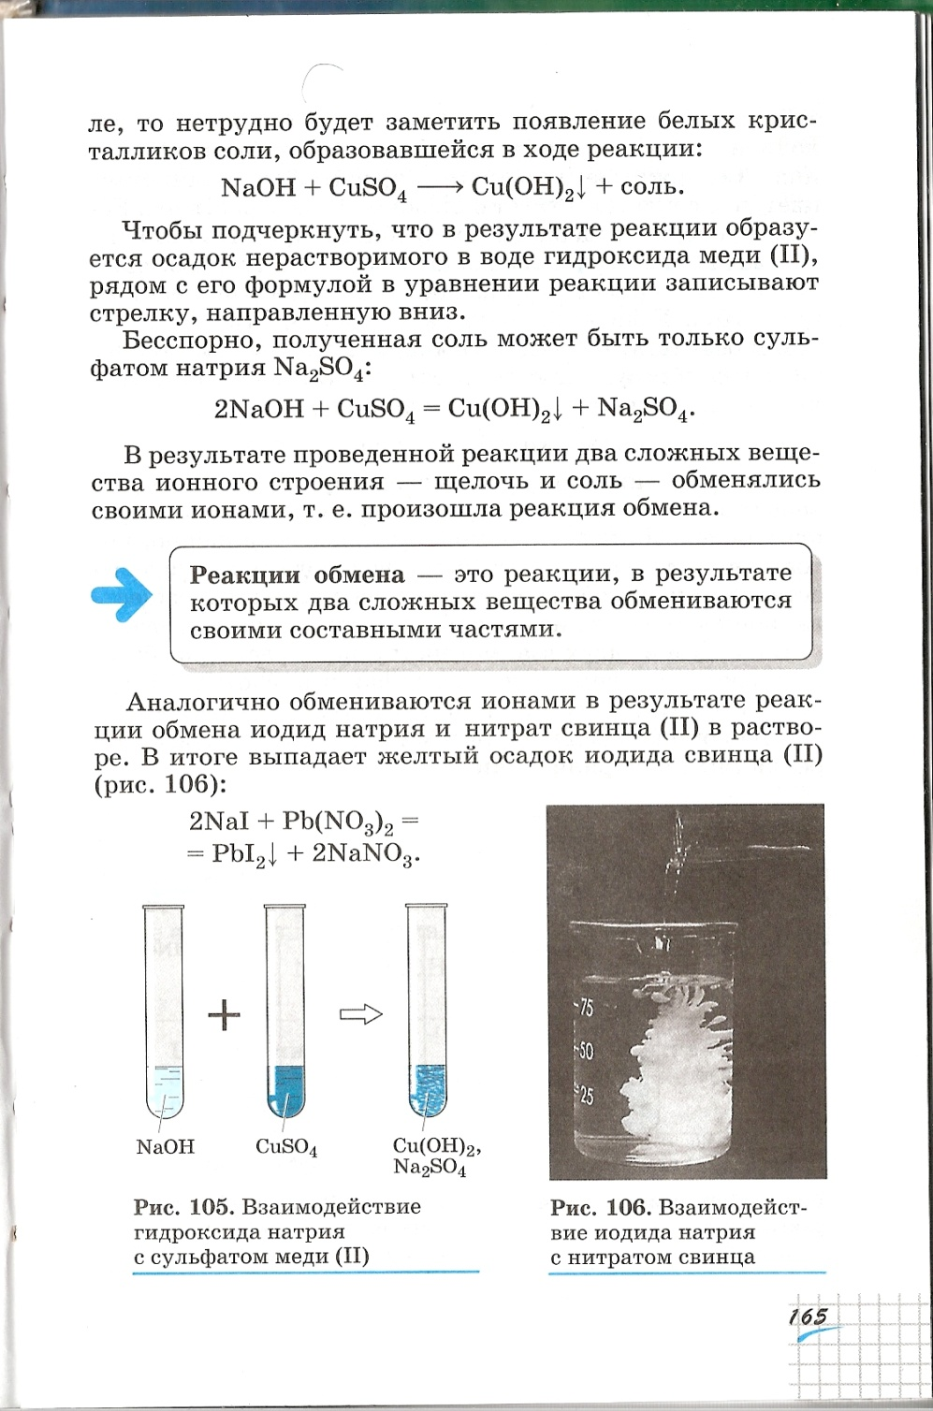  CuSO₄  NaOH
2 | 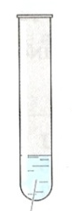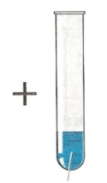  BaCl₂  K₂SO₄
3 | Na₂CO₃  HNO₃
Вывод:
Реакции обмена идут до конца, если образуются:

оценка:

Этап № 6
Самостоятельная работа
Закончите уравнения реакций обмена. Расставьте коэффициенты в уравнениях реакций.

СаСО3 + HCl = CaCl2 + H₂O + CO₂ ↑
CaCl₂ + H₃PO₄ = Ca₃(PO₄)₂ ↓+ ………..

H2SO4 + NaOH = ………….+………………..

оценка:

Этап № 7
Итоги урока

 | знаю и умею | могу объяснить | нужно повторить
Определение реакции обмена
Условия протекания реакции обмена
Составление уравнений реакций обмена

оценка:

Итоговая оценка

